PROBLEMI DI ACCELERAZIONE CENTRIPETA CON LA GRAVITA’
In questi appunti vi do alcuni problemi di forza centripeta basati sul moto dei pianeti… “Prof! Ma lei ci ha detto che nel compito non ci sarà la gravità!” “Vero: ho detto una bugia.” “Noooo!!” “Non è vero, non ho detto una bugia: nel compito ci saranno delle domande facoltative sul vettore $\vec{g}$, che è legato alla accelerazione centripeta. Però posso impostare dei problemi di accelerazione centripeta basati sul moto dei corpi celesti: per risolverli non è necessario conoscere la gravità.”
Giusto per completezza, aggiungo anche dei problemi riguardanti il calcolo del campo vettoriale $\vec{g}$ della gravità: le domande ed i problemi sul vettore $\vec{g}$ saranno facoltativi. Per fare un ripasso, riguardatevi gli appunti sulla gravità, soprattutto “GRAVITA’ E CAMPO VETTORIALE $\vec{g}$”; i problemi sul vettore $\vec{g}$ sono spiegati nel capitolo “SEMPLICI PROBLEMI CON IL VETTORE $\vec{g}$”.
“Prooofff!!! Abbiamo letto i problemi 1-4! Problemi di quel tipo non li abbiamo mai svolti in classe!!” “Per questo ve li do: per risolvere i problemi della Fisica dovete pensare, non ricordare quello che avete già fatto! Perciò… pensateci sopra: se ci riflettete li risolvete in pochi istanti.”

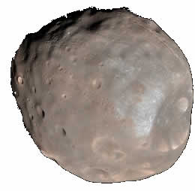
Problema1: Phobos. (domanda di acc. centripeta) Calcola l’accelerazione centripeta esercitata da Marte sul suo satellite Phobos, sapendo che esso orbita introno a Marte con un raggio di 9304km e compie 5 orbite intorno a Marte in 38h e 15min. (ora vi faccio la domanda di gravità, tanto per tenerci in forma) Dopodiché, calcola l’accelerazione $\vec{g}$ di Marte sulla sua superficie, sapendo che Marte possiede un raggio di 3400km. [ac=0,484m/s² ; g=3,62m/s²]
Soluz: ac = V²/R ; R = 9.304km = 9.304.000m. Per trovare V uso: V=ΔS/Δt. So che Phobos esegue 5 orbite in 38h+15min → Δt = 38⋅3600 + 15⋅60=137.700s ; per il calcolo di ΔS è necessario calcolare il tragitto eseguito in 5 orbite: ΔS_{1ORBITA} = 2⋅π⋅R , ΔS = ΔS_{1ORBITA}x5 → … (fai tu i calcoli!)
Per il calcolo di $\vec{g}$ è sufficiente tener conto che $\vec{g}$ è inversamente proporzionale al quadrato di R, cioè $\vec{g}$ α 1/R² e perciò posso scrivere la proporzione:
g(R_{MARTE}) : 1/R_{MARTE}² = g(orbita Phobos) : 1/R_{ORBITAPHOBOS}² →
g(R_{MARTE}) : 1/(3400km)² = 0,484m/s2 : 1/(9340km)² → … fai tu i calcoli!

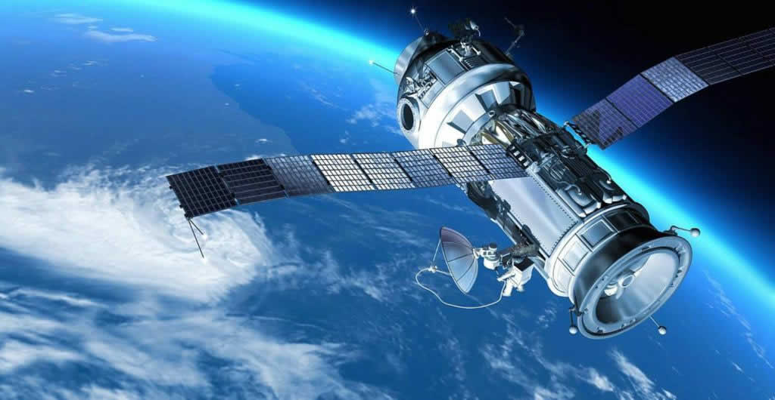
Problema2: il satellite geostazionario. Un satellite geostazionario è un particolare satellite che orbita intorno alla Terra con una traiettoria esattamente circolare con un periodo di 24ore, cosicché esso si trova sempre sopra la medesima porzione di suolo terrestre. Sapendo che il satellite si trova alla distanza dal centro della Terra di 42.168km, trova l’accelerazione di gravità necessaria a garantire l’orbita geostazionaria. [g=ac=0,2228m/s²]. Trova adesso qual è il valore di $\vec{g}$ alla distanza di 6.371km dal centro della Terra [g=9,8m/s²]. E’ un caso che il valore così calcolato risulti essere g=9,8m/s²? [no: infatti, 6371km è la lunghezza del…]

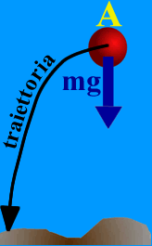
Problema3: il vertice della traiettoria. Lanci una pallina di massa M=100g con velocità orizzontale di 5m/s: la traiettoria si curva secondo una parabola, di cui il punto di lancio (punto A) è il vertice, come abbiamo già dimostrato (vedi Figura 1). Abbiamo detto in classe che ogni punto di una curva ha un proprio raggio di curvatura R (il raggio di curvatura coincide con il raggio della circonferenza tangente al punto che approssima meglio la traiettoria): sapresti trovare il valore di R del punto A? [hint: m⋅V²/R = m⋅ac = Fc. Devi trovare la forza centripeta in A, cioè devi trovare la forza che è perpendicolare alla traiettoria nel punto A. Qual è questa forza? R=2,55m]. Come cambierebbe la risposta se il lancio fosse avvenuto su Mercurio, che ha una gravità g=3,7m/s²? [R=6,76m]
Figura 1

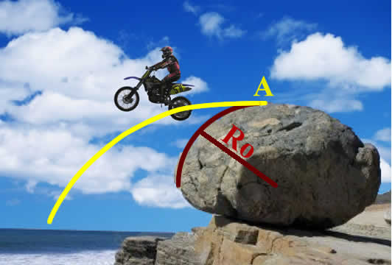
Problema4: il lanciooo!!! Un motociclista di massa 65kg+200kg di moto si lanciaaa!!! Egli si trova sopra una roccia di raggio R₀=5m. Il motociclista vuole lanciarsi con una velocità orizzontale V₀ tale che egli salti oltre la roccia: come dovrà essere il raggio di curvatura R nel punto di lancio A: maggiore o minore di R₀? (Guarda la figura 2) [ovviamente, affinché l’omino salti oltre la roccia, R dovrà essere… ]. Quale deve essere il valore minimo di V₀ affinché l’omino riesca nel suo salto? [hint: vale la formula Fc = m⋅V²/R. Come per la domanda precedente: per prima cosa devi capire qual è la forza perpendicolare alla traiettoria in A, cioè la forza centripeta che determina la curvatura R. V₀=7m/s]
Figura 2
PROBLEMI DI ACCELERAZIONE CENTRIPETA USUALI
Adesso riprendiamo a fare qualche problema più usuale.
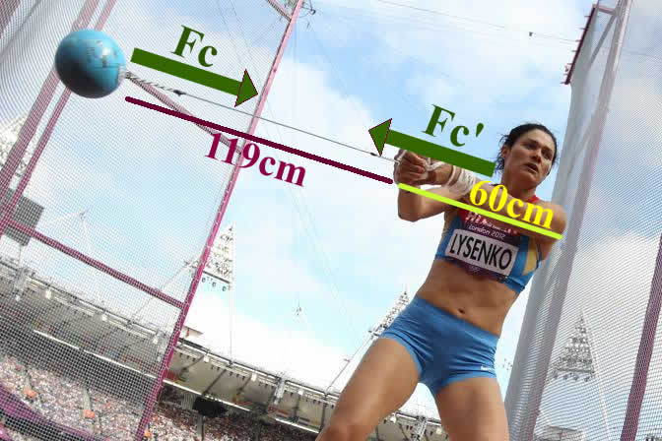
Problema5: la lanciatrice del martello. Una lanciatrice di martello lancia un martello di 4kg che tiene grazie ad una catena lunga 119cm. Il martello viene fatto ruotare orizzontalmente, cosicché la gravità non ha alcun effetto centripeto e la puoi trascurare (essa è diretta in basso mentre la forza centripeta che produce la rotazione è diretta verso il centro, vedi Figura3). Se la lunghezza delle braccia della lanciatrice è 60cm ed essa imprime all’attrezzo una forza centripeta Fc di 1400N, qual è la velocità con cui viene lanciato il martello? [V=25m/s]. Se la catena possiede una costante elastica K=1000N/mm, di quanto si allunga? [ΔL=1,4mm]. Quanta forza (Fc’) devono sostenere le braccia dell’atleta durante il lancio? Perché? [Fc’=1400N, per il Principio di …. ]. Se l’attrito fra l’atleta e il suolo è μ_{S}=0,8 e l’atleta ha una massa di 65kg+4kg di attrezzo, qual è la massima forza di attrito statico che è esercitata dal suolo sull’atleta? [Fs,max=541N]. Potrebbe l’atleta rimanere immobile fissata al suolo? [No: essa riceve Fc’=1400N come reazione dall’attrezzo. Ed infatti gli atleti del lancio del disco non rimangono immobili mentre girano l’attrezzo ma ruotano insieme al martello, come potete vedere guardando un qualsiasi video sportivo: non potrebbero mai esercitare 1400N se rimanessero immobili ma al massimo 541N!]. Qual è il periodo di rotazione dell’atleta al momento del lancio del martello, cioè quando V=25m/s? E qual è la sua frequenza? [T=0,45s ; f=2,22Hz=133rpm]
Figura 3

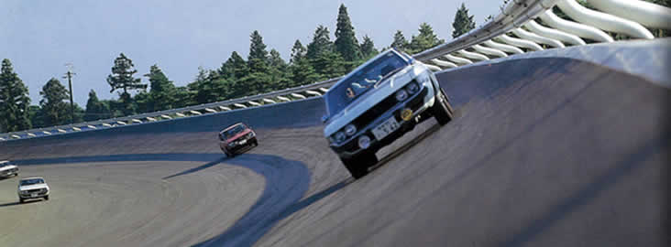
Problema6: la pista inclinata. Devi progettare una curva con un angolo di inclinazione di 8° in modo che un’auto di massa 1000kg possa transitarvi con moto stazionario con una velocità di 50km/h. Quale deve essere il raggio di tale curva? [R=140m]. Supponi adesso che tale curva sia in realtà una pista circolare completa e che l’auto vi si muova sopra in stato stazionario: qual è il suo periodo? E qual è la sua frequenza? [hint: affinché l’auto prenda la curva in stato stazionario la sua velocità deve essere esattamente… T=63,3s ; f=0,01580Hz=0,9478rpm]
Figura 4
Non puoi costruire una pista così larga! Il massimo che ti permettono è una pista di 360m di circonferenza. Vuoi che su di essa delle auto di massa 800kg possano sfrecciare in stato stazionario con una velocità di 72km/h: quale dev’essere l’angolo di inclinazione della pista? [ϑ=35,45°].
Un’altra pista circolare è inclinata di un angolo ϑ=10° rispetto all’orizzontale: essa possiede un diametro di 115,74m. Qual è la velocità di equilibrio di un’auto di massa 1200kg? E quella di una di massa 600kg? [V=10m/s per entrambe le auto]. Quanto tempo impiegano le due auto a percorrere 3giri alla velocità di equilibrio? [Δt=109s]. Trova poi periodo e frequenza del moto delle auto. [T=36,34s ; f=0,02752Hz=1,651rpm]

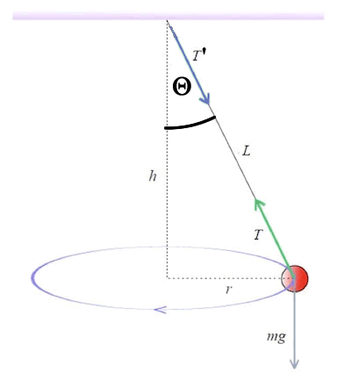
Problema7: il pendolo conico. Una pallina di massa 50g è legata ad un filo di lunghezza L=50cm e viene fatta ruotare in stato stazionario con un angolo ϑ=30°, formando così un pendolo conico (vedi Figura5). Qual è la velocità di equilibrio della rotazione? [hint: per prima cosa trova il valore del raggio r. Veq=1,19m/s]. Trova periodo e frequenza [periodo=1,319s ; f=0,758Hz=45,48rpm].
Figura 5
Qual è il valore della tensione T agente sul filo? [T=0,5658N]. Con quanta forza le mie dita devono trattenere il filo? [T’=T per il Principio…. → T’=0,5658N]
Adesso vuoi che il medesimo pendolo conico di cui sopra ruoti lungo una circonferenza di raggio R=35cm. Quale deve essere adesso la velocità di equilibrio? “Prof! Non ci ha dato l’angolo di inclinazione ϑ!” “Mimmo, l’angolo ϑ lo trovi immediatamente! Guarda la Figura5 e… pensaci!” [Veq=1,83m/s]. Trova il valore di T e di T’ [T=0,686N. T’=T=0,686N]

